Mục lục

1 Tham chiếu 1

2 Thông tin tài liệu 1

3 Phân tích chức năng 1

3.1 Sơ đồ use case tổng quát 1

3.2 Mô tả 1

3.2.33 Use case lập đơn giao hàng 1

3.2.34 Use case tra cứu đơn giao hàng 2

3.2.35 Use case xác nhận đơn giao hàng 2

3.2.36 Use case lập hóa đơn thanh toán 2

3.2.37 Use case thanh toán công nợ 2

3.2.38 Use case thanh toán đơn giao hàng 3

3.2.39 Use case ghi nhận tình trạng đơn giao hàng 3

4 Phân tích dữ liệu 5

4.1 Sơ đồ lớp 5

4.1.4 Quản lí đơn giao hàng 5

4.2 Mô tả chi tiết các lớp: 5

4.2.25 DonGiaoHang 5

4.2.26 HoaDon 7

4.2.27 CT_GiaoHang 7

# Tham chiếu

# Thông tin tài liệu

|  |
| --- |
|  |

# Phân tích chức năng

## Sơ đồ use case tổng quát

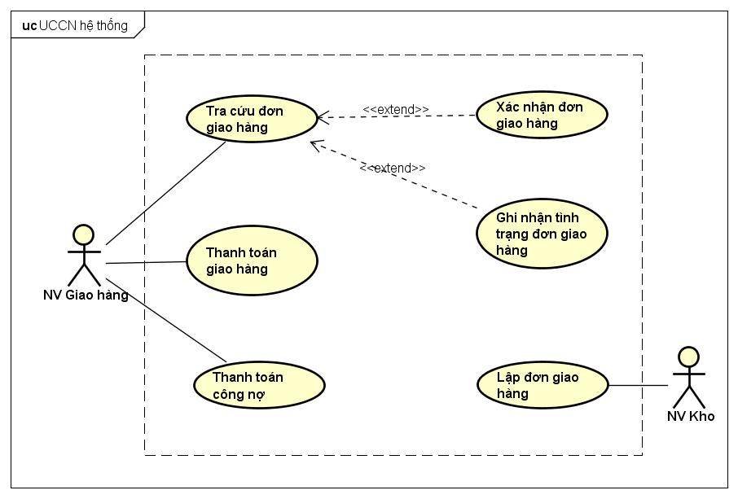

Hình 7: Mô hình use case Quản lí giao hàng

## Mô tả

### Use case lập đơn giao hàng

|  |  |  |
| --- | --- | --- |
| Tên Use Case | Lập đơn giao hàng | Mã số: UCCN-33 |
| Tham chiếu: [SRS-1.1] [HTUCNV-7] |
| Mô tả | UC bắt đầu khi nhân viên kho nhận được đơn đặt hàng | |
| Dòng cơ bản | 1. Nhân viên chọn chức năng lập đơn giao hàng 2. Hệ thống hiển thị thông tin giao hàng (thông tin NPP, nhân viên giao, danh sách sản phẩm đặt, khuyến mãi ….) 3. Nhân viên nhập thông tin đơn đặt hàng 4. Hệ thống hiện và kiểm tra các hàng hóa, số lượng, lượng tồn kho tương ứng 5. Nhân viên lập đơn giao hàng 6. Hệ thống tự cập nhật lại kho | |
| Dòng thay thế | Tại bước 5: Trong kho không đủ thì thông báo lỗi và không cho lập, bỏ qua bước 6 | |

### Use case tra cứu đơn giao hàng

### Use case xác nhận đơn giao hàng

### Use case lập hóa đơn thanh toán

### Use case thanh toán công nợ

|  |  |  |
| --- | --- | --- |
| Tên Use Case | Thanh toán công nợ | Mã số: UCCN-37 |
| Tham chiếu: [SRS-1.1] [HTUCNV-7] |
| Mô tả | UC bắt đầu khi nhà phân phối trả công nợ | |
| Dòng cơ bản | 1. Nhân viên chọn chức năng thanh toán công nợ 2. Hệ thống kiểm tra và hiện công nợ của NPP 3. Nhân viên nhập số tiền nhà phân phối trả 4. Nhân viên bấm Lập Phiếu 5. Hệ thống ghi nhận lịch sử thu công nợ và cập nhật công nợ cho NPP 6. Hệ thống thông báo kết quả lập phiếu công nợ | |
| Dòng thay thế | Dòng 5: Nếu tiền thu công nợ lớn hơn công nợ thì không cho lập | |

### Use case thanh toán đơn giao hàng

|  |  |  |
| --- | --- | --- |
| Tên Use Case | Thanh toán đơn giao hàng | Mã số: UCCN-38 |
| Tham chiếu: [SRS-1.1] [HTUCNV-7] |
| Mô tả | UC bắt đầu khi nhân viên giao hàng cho NPP thành công | |
| Dòng cơ bản | 1. Nhân viên chọn chức năng thanh toán đơn hàng 2. Nhân nhiên nhập số tiền NPP trả 3. Nhân viên bấm Lập Hóa Đơn 4. Hệ thống kiểm tra hình thức thanh toán 5. Hệ thống ghi nhận hóa đơn, cập nhật công nợ cho NPP nếu tiền thu ít hơn tổng tiền trên đơn giao hàng 6. Hệ thống thông báo kết quả lập hóa đơn | |
| Dòng thay thế | Tại dòng 4: nếu hình thức thanh toán qua thẻ thì không cho lập, bỏ bước 5 | |

### Use case ghi nhận tình trạng đơn giao hàng

|  |  |  |
| --- | --- | --- |
| Tên Use Case | Ghi nhận tình trạng đơn giao hàng | Mã số: UCCN-39 |
| Tham chiếu: [SRS-1.1] [HTUCNV-7] |
| Mô tả | UC bắt đầu khi nhân viên giao hàng kết thúc quá trình giao hàng | |
| Dòng cơ bản | 1. Nhân viên chọn chức năng “Tra cứu đơn giao hàng” 2. Nhân viên chọn tình trạng, viết ghi chú nếu có 3. Nhân viên chọn xác nhận. 4. Hệ thống cập nhật tình trạng, thông cáo kết quả thao tác | |
| Dòng thay thế |  | |

# Phân tích dữ liệu

## Sơ đồ lớp

### Quản lí đơn giao hàng

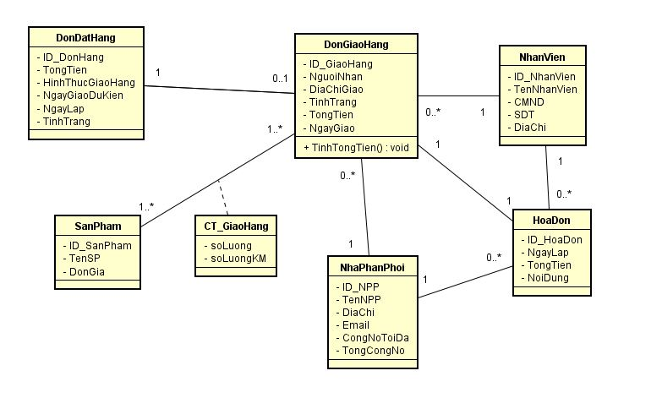

## Mô tả chi tiết các lớp:

### DonGiaoHang

|  |  |  |  |
| --- | --- | --- | --- |
| Tên class | DonGiaoHang | | Mã số: CLS_25 |
| Tham chiếu: [UCCN-33] [UCCN-34] [UCCN-35] |
| Mô tả | Lưu trữ thông tin giao hàng | | |
| Thuộc tính | Tên thuộc tính | Mô tả | |
| ID_GiaoHang | Mã đơn | |
| nguoiNhan | Tên nhân viên của nhà phân phối nhận hàng | |
| sdtNguoiNhan | Số điện thoại người nhận hang | |
| diaChiGiao | Địa chỉ giao hàng | |
| tinhTrang | Ghi tình trạng của đơn (đang giao, đã giao, đơn bị từ chối nhận…) | |
| tongTien | Tổng tiền của đơn hàng | |
| ngayGiao | Ngày giao hàng | |
| Phương thức | Tên phương thức | Mô tả | |
|  |  | |
| Quan hệ | Tên lớp | Mô tả | |
| NhaPhanPhoi | Mỗi đơn giao hàng đều có ghi một công nợ của nhà phân phối | |
| CT_GiaoHang | Mỗi đơn giao hàng có một hoặc nhiều chi tiết giao, mỗi chi tiết giao bao gồm tên sản phẩm kèm số lượng giao | |
| NhanVien | Mỗi đơn giao hàng do một nhân viên phụ trách giao | |
| DonDatHang | Một đơn giao hàng thuộc một đơn đặt hàng | |
| HoaDon | Một đơn hàng giao thành công chỉ có một hóa đơn | |

### HoaDon

### CT_GiaoHang

|  |  |  |  |
| --- | --- | --- | --- |
| Tên class | CT_GiaoHang | | Mã số: CLS_27 |
| Tham chiếu: [UCCN-33] [UCCN-34] [UCCN-35] |
| Mô tả | Lưu số lượng mỗi sản phẩm giao của đơn giao hàng | | |
| Thuộc tính | Tên thuộc tính | Mô tả | |
| soLuong | Số lượng giao | |
| soLuongKM | Số lượng sản phẩm được khuyến mãi | |
| Phương thức | Tên phương thức | Mô tả | |
| Không có | Không có | |
| Quan hệ | Tên lớp | Mô tả | |
| DonGiaoHang, SanPham | Chi tiết đơn giao hàng gồm nhiều sản phẩm và một sản phẩm có thể có trong nhiều chi tiết đơn giao hàng | |